Het tropisch regenwoud (Versie 20220420)

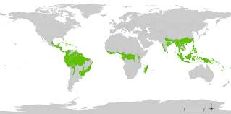
Zo'n 7% van ons totale aardoppervlak is bedekt met regenwoud. Het op één na grootste regenwoud ter wereld ligt in het Afrikaanse continent in het stroomgebied van de Kongo rivier. Deze rivier is na de Nijl de langste en waterrijkste rivier van Afrika. Het Kongo regenwoud strekt zich uit over de Democratische Republiek Congo, een groot deel van Congo-Brazzaville, het zuiden van de Centraal-Afrikaanse Republiek, Gabon en het vasteland van Equatoriaal Guinea. In dit gebied leven zo’n vijftig miljoen mensen, 10.000 planten-, 1000 vogel-, en 400 diersoorten. Er zijn verschillende soorten bossen in het Kongobekken, van groenblijvende bossen, semiloofbossen tot tropische bergbossen. Helemaal in het zuiden van het gebied liggen savannes waar dieren als de antilopen, bosbokken, de waterbok, Roanantilopen, Afrikaanse buffels, nijlpaarden en olifanten leven. Helaas is het vaak onrustig in het gebied, met ontvoeringen en moorden, maar omdat het zo’n gevaarlijk gebied is, is het voor de avontuurlijke reiziger ook een zeer interessante plek om te bezoeken.
Vanuit de lucht gezien
Tegenwoordig zien veel mensen het tropisch regenwoud het eerst vanuit een vliegtuig. Vliegend over de delen van Afrika die tropisch regenwoud hebben, zie je dat deels de bergen er mee begroeid zijn en deels laagvlaktes. Maar het ziet er altijd uit alsof je op bloemkool neer kijkt, of beter nog: broccoli, want die is groen! Van bovenaf zie je een dicht bladerdek en je kunt nooit zien wat er op de bodem is.

Vanaf de grond
Naderen we nu het regenwoud over land en kijken we vanaf een bergtop dan zien we het regenwoud zich eindeloos ver voor ons uitstrekken. Waar het oerwoud geleidelijk overgaat in de Savannen, kunnen we proberen het binnen te dringen.
Het is er donker, want de hemel is door het dichte bladerdek van de boomkruinen nergens te zien. Omhoog kijkend zien we alleen takken, twijgen en blad – in eindeloze herhaling. Daar tussen slingerplanten (lianen) die van boom naar boom schijnen te gaan en van de takken in lange slierten naar beneden hangen, of er omheen gewikkeld zijn. Veel bomen dragen vruchten, anderen weer kleurrijke bloesems. Het is niet te zien welke bladeren, takken vruchten of bloemen bij welke plant horen. Alles groeit en slingert maar door elkaar. Zò dicht groeit alles, dat we alleen met een bijl en een hakmes ons een weg moeten banen. En van zo’n pad is na een paar dagen al niets meer te zien! Het is weer volkomen dichtgegroeid.

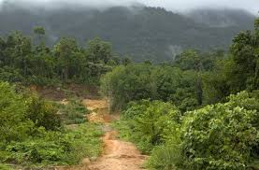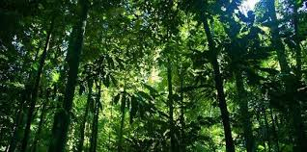

Overal felle kleuren!
Tussen talloze groentinten zien we felgekleurde bloesems. Hier een boom met gele, zoet geurende bloesems, ergens anders draagt een boom fel rode vruchten. Dan zien we weer witte en roze orchideeën. Tussendoor is er ook af en toe een boom helemaal kaal, doods soms nog rechtopstaand, soms omgevallen. Ook reuzenbomen liggen verspreid op de bodem, maar er groeit al weer van alles op, of er om heen: wilde varens, mossen of orchideeën, die de vergane boomkolos als voedingsbodem gebruiken!
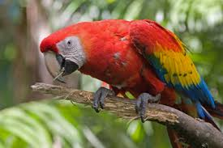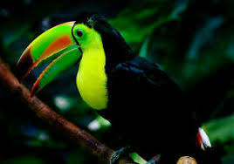

De broeierige atmosfeer
De atmosfeer is broeierig heet en vochtig. De kleinste beweging is al te veel en doet ons transpireren uit alle poriën. Trouwens, van alle bladeren en takken druppelt het vocht allemachtig naar beneden. Waar komt dat vocht vandaan? De lucht is zo bezwangerd met vocht, dat overal druppelvorming optreedt!

Het geluid in het regenwoud is oorverdovend
Het hele woud is vervuld van een zoemen (ontelbare insecten), klateren (van talloze beekjes), timmeren (van vogelsnavels op boomstammen), tsjilpen (overal zijn vogels bezig), schreeuwen en krijsen (papagaaien en apen) en gefladder (reusachtige vlinders). Stil is het boos nooit; er is een constante herrie van allerlei dieren door elkaar.

Elke middag een regenbui!
’s Middags valt de dagelijkse tropische regenbui met onweer. Lichtflitsen en een roffelende donder wisselen elkaar af. Daarna klaart de hemel weer op, maar dat is in het dichte regenwoud zelf niet te zien!

Apen
Een groepje apen slingert met veel kabaal van boom naar boom, kennelijk geleid door een oude aap die ze achterna gaan, op weg naar de maïs- en bananenplantages van de inboorlingen, om daarin eens flink huis te houden. Die zullen daar niet blij mee zijn!

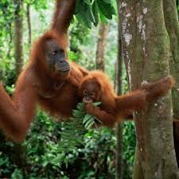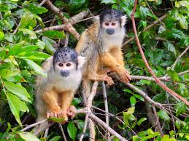

De rivier
Ondertussen hebben we een hoogte beklommen en kunnen nu van het uitzicht genieten. Bij een rotswand stort een waterval in de eindeloze diepte; in de verte zien we de rivier die deze waterval in zijn loop heeft. In de verte wordt de rivier breder en stroomt door de Savanne. Op de zandbanken in de rivier herkennen we duizenden watervogels, eenden, reigers, rode flamingo’s. En groenbruine krokodillen liggen te zonnebaden met wijd opengesperde muilen. Een bootje met inboorlingen steekt de rivier over. En de zon gaat onder. Dat gaat heel snel. Veel sneller dan bij ons. En meteen voelt het kil aan. Als de zon net onder gegaan is, wordt het even stil. De hele natuur houdt z’n adem in, maar een paar tellen later is al het geluid weer terug: talloze krekels zoemen er op los, en kikkers kwaken en uilen huilen dat het een aard heeft. Van de hoge boomtoppen tot aan het water beneden fladderen vleermuizen als in een verwarrend spel.

Tegen middernacht horen we vleugelslagen van opgeschrikte vogels. Aan het spoor dat ze maken in de bomen kunnen we aflezen welke weg een panter gaat, op jacht. Gapend heeft hij zich in beweging gezet. Overdag sliep hij, maar nu is hij op weg een prooi te vinden om zijn honger te stillen.

Vanuit de rivier klinkt een geplas en gespetter: een nijlpaard met jong komt aanzetten om te drinken. Ze poedelen en baden in het water en als ze er uitkomen druppelt overal vanaf hun dikke lijven water neer in stromen! Met veel geproest en gesnuif gaan ze landinwaarts, terwijl ze met hun dikke poten hele struiken plat treden.

Antilopen
Op een wildroute die naar de drinkplaats voert, zien we sierlijke antilopen. Met gespitste oren luisteren ze onder het drinken of er onraad is en met soepele sprongen zijn ze al weer weg.

Olifanten
Dan klinkt een soort trompetgeschal door het oerwoud en de grond dreunt: de olifanten gaan drinken. Donkere schaduwen komen naderbij. Ze staan daar als rotsblokken. Maar ze besproeien elkaar vanuit hun slurven. Daarna dribbelen ze gezellig met elkaar weg.

De leeuw
Een, twee maal klinkt een hees gebrul uit de verte. Alles wordt stil. Voor de roep van de leeuw, de koning der dieren, verstommen zelfs de dieren die niets van de leeuw te vrezen hebben. Na korte tijd staat zijne majesteit te drinken bij het riviertje, slurpt met gulzige slokken en schudt zijn manen. Als hij zich teruggetrokken heeft, durven de schuchtere antilopen, zebra’s en giraffen naar de drinkplaats te komen.

De ochtend gloort al. De dieren trekken zich terug in hun holen in struikgewas of boom.

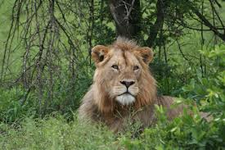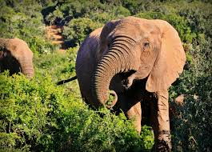

De jager
Door het vochtige woud sluipt een jager. Achter hem zijn zoon. Hun lichamen glimmend zwart. Ze zijn op hun dagelijkse gang door het jachtgebied. Dat is precies afgebakend en begrensd en wordt verdedigd tegen indringers. Met wakkere zintuigen spiedt de jager in het rond; hij tuurt door het landschap, luistert en neemt scherp waar. Hij leest uit de sporen in het gras, kijkt naar de onderbreking in de dauwdruppels, bestudeert afgebroken twijgjes en kijkt naar de fijnste sporen op de bodem die hem vertellen wat zich onder de dieren de afgelopen nacht hier heeft afgespeld. Dan weer staat hij stil en wijst zonder een woord te zeggen zijn zoon op een bepaald teken, opdat deze het zich goed inprenten zal. Sinds zijn kindertijd gaat de zoon al met zijn vader op stap om het jagen te leren, de leefwijze van de dieren te bestuderen, hun geluiden en geuren te onderscheiden en vooral de toverhandelingen die bij de jacht horen, de offers die aan de diergoden gebracht moeten worden, elke dag weer, waardoor de jager zich beschermd weet. De offers dienen om de diergoden met de mens te verzoenen, die de dieren immers moet doden om in leven te blijven.

Door de dagelijkse jacht, wordt het lichaam van de jager sterk en gespierd. Als de zoon wat ouder wordt, moet hij met leeftijdgenoten bepaalde proeven afleggen, horend bij de jachtkunst en om te laten zien hoe behendig hij is. Het leven van de jager staat altijd in het teken van de strijd. Het vereist het hoogste kunnen op gebied van lichamelijke beheersing, slimheid, uithoudingsvermogen en waarneming.
De tred van de jager door het woud is er dan ook een van grote waardigheid en soepelheid. Hij is als een koning in het gebied waar hij heer en meester over is. In nood en gevaar moet hij in z’n eentje zich weten te redden. Groot zal de eer en de achting binnen de clan (=grote familie) zijn als hij dapper en moedig door het leven gaat. Zwakheid wordt niet gewaardeerd maar veracht.
Met buit beladen keren vader en zoon terug naar de hut, wanneer de zon al hoger aan de hemel staat. Waar de bomen wat verder uit elkaar staan, daar staat hij: een kegelvormige hut, de wanden van gevlochten takken en met gras van de steppen bedekt. Uit de schemering van het bos komt zijn vrouw gelopen, een grote eivormige kruik op het hoofd; zonder deze vast te houden of aan te raken, schrijdt zij voort. Aan haar hals, pols en enkels rammelen bronzen sieraden. Achter haar aan trippelt een meisje dat ook een kruik draagt, al is die kleiner. Zij helpt de moeder bij het huishouden.
De huisraad is simpel: een open vuurplaats is de haard. Er staan enkele lemen kruiken waarin graan en maïs bewaard wordt. Zelf gevlochten manden met felgekleurde doeken en wapens hangen aan de wand. Op de grond dienen eenvoudige houten krukjes om op te zitten. Gevlochten matten met dierenvellen er op dienen als lager om te slapen.

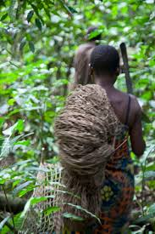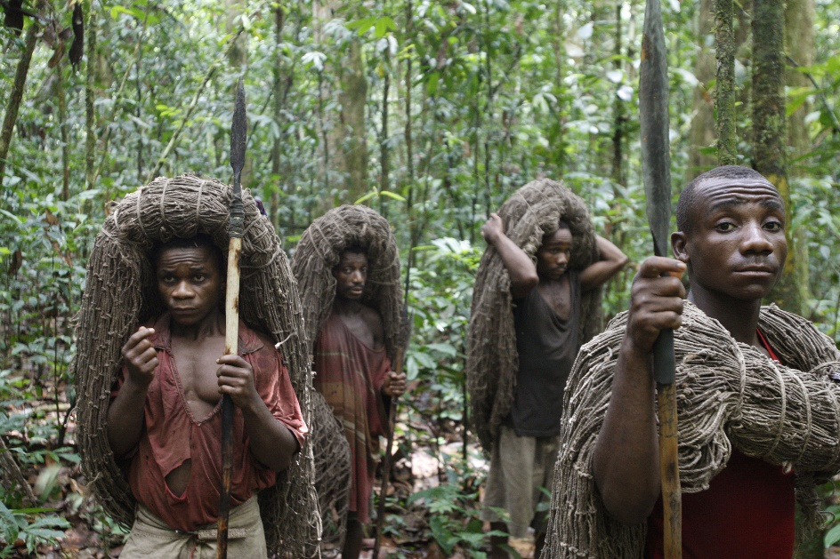

Het leven van de vrouw
Alle huisraad, een tentdak dat de familie ook soms bezit en de kleine akker bij het huis, zijn eigendom van de vrouw. Wapens en jachtbuit behoren aan de man. Bij de jagervolken neemt de vrouw een zeer vrije positie in. Ze staat niet onder, maar náást de man. Zij besluit zelf met wie ze wil trouwen. Vroeger moest een jongeling, om het meisje te verwerven, de strijd met een leeuw aanbinden. Dat is nu niet meer. Maar andere proeven van bekwaamheid moet hij nog wel afleggen, zoals het jagen op een gazelle of een tweekamp houden met een neef van de bruid. De jonge kinderen zijn geheel aan de zorg van de moeder toevertrouwd en ze dragen ook de naam van het geslacht van de moeder. Zij kan op elk moment besluiten het huwelijk te verbreken en terug te keren nar haar eigen familie.

Het werk op de akker
Op de akker wordt het nodige verbouwd: vele soorten bananen, wortelsoorten, cassave, maïs en gierst.
De hut wordt ’s morgens heel vroeg verlaten. Moeder en dochters werken dan op de akker, terwijl de vader met de zoon op jacht gaat. De man helpt alleen mee aan de zware arbeid op het land, zoals het rooien van een akker (de grond geschikt maken voor beplanting) en het bouwen van een omheining, nodig om de wilde dieren op afstand te houden. Maar de rest wordt door de vrouw gedaan, bijgestaan door de dochters.
Soms gaat de man naar het dorp om te vergaderen of voor een rechtspraak. Daar wordt de markt gehouden, daar woont de smid en de pottenbakker en…. de oudjes wonen daar.

Bij veel feesten ontmoeten de families elkaar: geboorte, inwijding (=opgenomen worden in de mannenkring). Er wordt dan veel en gezellig gepraat.

Omgaan met de dood
De jagersvolken hebben een afkeer van de dood en gestorvenen. De gestorvene wordt beschouwd als “onrein”. Nauwelijks is een persoon gestorven, dan wordt zijn lichaam met zijn bezittingen uit de hut gesleept; niet door de deuropening, maar door een achteruitgang en ver weg gebracht van de woonomgeving. Het lichaam wordt dan met stenen bedekt. De hut wordt door uitroken gereinigd. De krachtige toverhandelingen van de medicijnman moeten de geest van de gestorvene verbannen tot buiten de woongemeenschap. Toverhandelingen worden verricht om boze geesten te verhinderen zich met de dode te verbinden en bij de levenden terug te komen.

Overeenkomsten en verschillen herder en jagers
Een vergelijkbare gezindheid jegens leven en dood treffen we aan bij de herdersvolken, die met hun kudden over de steppen trekken. Ook hùn leven wordt gekenmerkt door ontbering, strijd en hardheid. Bij de herder moet vaak de enkeling de hele kudde beschermen en verdedigen tegen roof of overval. Ook hier oefent men waakzaamheid, slimheid, beheersing en ook hier helpen toverhandelingen. De akkerbouwer, die de grond bewerkt met gekromde rug, richt zich juist op het gemeenschappelijk doen en laten en brengt zijn offers aan hogere machten die heersen over de droge tijd en de verkwikkende perioden van regen.

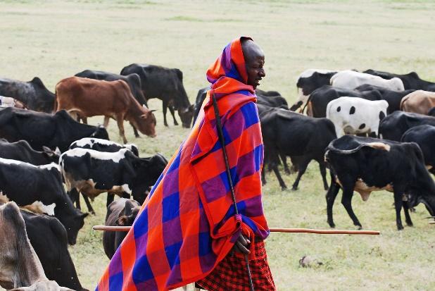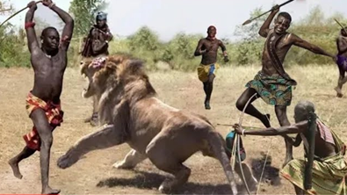
Links: Masaï herder; rechts Masai jagers
0-0-0-0-0

